有源高性能读写器WR2239
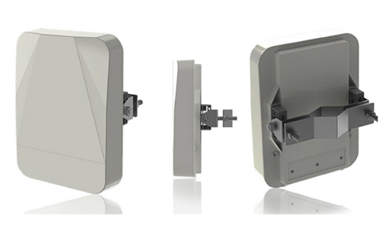
一：产品概述
RFID有源（2.45GHz）远距离读写器WR2239，采用高性能高通9531无线方案，识别距离可达300米，64MB大缓存可以同时接入不低于1000个电子标签，满足高密度接入的需求；采用工业级600M 主频的MIPS硬件架构，高稳定性，高在线率；采用4G全网通模块，方便野外应用。广泛应用于车辆管理、电瓶车防盗管理、平安校园学生管理、资产管理、智慧小区及动物管理等多种无线射频识别（RFID）系统。
二：功能特点
- 工作频率2.45GHz；
- 高密度接入：采用高通9531高性能处理器，可同时读取不低于1000个电子标签；
- 64MB大缓存：防意外中断，数据丢失；
- 内置天线：定向 ，水平60度，垂直55度；
- 高稳定性：工业级室外设备，6000V防雷，IP65防护；
- 高在线率：网络信号智能选择，针对弱信号进行优化；安装时候实时获取基站信号强度，合理选点，提升信号质量；
- 抗老化ABS塑料外壳,IP65工业级防水，满足室外使用场景；
- POE供电简易安装，上电即可通讯，操作简单；
- 自主研发的优化的数据模型，省流量省钱；
- 开局小助手：网络信号强度侦测，帮助基站合理选点，提升基站在线率；
- 双镜像备份系统，升级零失败；
- 运营商级别，系统双镜像，远程升级永不死机；
- 远程升级，运维设置；
- 支持抱箍、壁挂、角度可调的安装方式。
三：性能参数
型号：WR2239
尺寸：234mmX175mm57 mm
重量：650g
机械性能
电源 | PoE 供电 24V
功耗 | <2W
工作湿度 | < 95% @ 25 °C 无凝露
工作温度 | -30 °C - + 65 °C
存储温度 | -40 °C - + 85 °C
工业等级 | 6000V防雷，IP65防护
接口参数
通讯接口 | TCPIP网络接口RJ45 100 / 1000 M
无线 | 2G/3G/4G全网通
开发参数
指令集 | 提供通讯协议
固件升级 | 支持个性化的固件开发定制和升级
应用场合
车辆管理 | 停车场、特种车辆管理、高速收费、车辆定位、电瓶车防盗管理
平安校园 | 学生签到、人员定位
资产管理 | 资产盘点、资产防损
动物管理 | 宠物管理、牧场管理、奶牛管理等

注：
1. 说明书如有变化，请以最新版本为准。
2. 上海营信信息技术有限公司保留最终解释权。

